МИНОБРНАУКИ РОССИИ

Федеральное государственное бюджетное образовательное учреждение высшего образования

НИЖЕГОРОДСКИЙ ГОСУДАРСТВЕННЫЙ ТЕХНИЧЕСКИЙ

УНИВЕРСИТЕТ им. Р.Е.АЛЕКСЕЕВА

Институт радиоэлектроники и информационных технологий

Кафедра информатики и систем управления

__Лабораторная работа №2. Реализация сайта__

(наименование темы проекта или работы)

ОТЧЕТ

по лабораторной работе

по дисциплине

________________Информатика и компьютерные технологии_____________

(наименование дисциплины)

РУКОВОДИТЕЛЬ:

________________ ____Шагалова П.А._ _

(подпись) (фамилия, и.,о.)

СТУДЕНТ:

________________ ____Ромашкина О.В_

(подпись) (фамилия, и.,о.)

_______23-ИСз_______

(шифр группы)

Работа защищена «___» ____________

С оценкой ________________________

**Задание к выполнению лабораторной работы № 2**

**Реализация пошаговых блок-схем алгоритмов**

**Задание на лабораторную работу:**

Лабораторная творческая, возможны какие угодно реализации, от html кода в блокноте до использования фреймворков.

Общие требования:

- От 3 вкладок, наличие хотя бы нескольких элементов на каждой вкладке. (Если на вкладке две-три строки, такая лабораторная принята не будет, нужно хотя бы нечто отдаленно похожее на сайт).

- При использовании каскадных таблиц стилей, наличие хотя бы нескольких элементов, которые их задействуют на каждой вкладке.

- При использовании JS, наличие хотя бы нескольких скриптов (от 2-3).

Также принимается одна, но хорошо сделанная вкладка.

**Цель работы:**

Научиться создавать сайты.

**Ход работы:**

1. Продумываю приёмный шаблон сайта, понимаю, что хочу нечто простое, минималистичное, но в тоже время стильное.
2. Одним чудесным утром вдохновляюсь и генерирую идею – сайт должен нести в себе атмосферу комфортного пробуждения, мб сопровождать ранними утра, либо же вечерами.
3. Собираю необходимую информацию так же материалы для моей сайта, приступаю к созданию.
4. Итого – сайт содержит в себе js, css, html, пользуется технологией bootstrap, содержит в себе информер погоды, анимацию с движением ячеек картинок и текущим временем. Сайт адаптивен под разные расширения экрана.

**Вывод:**

Научились создавать сайды.

**Приложение**

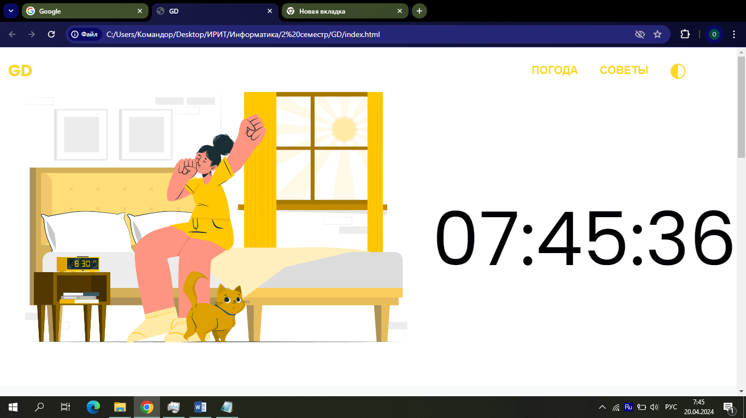

Рис 1. - Главная страница.

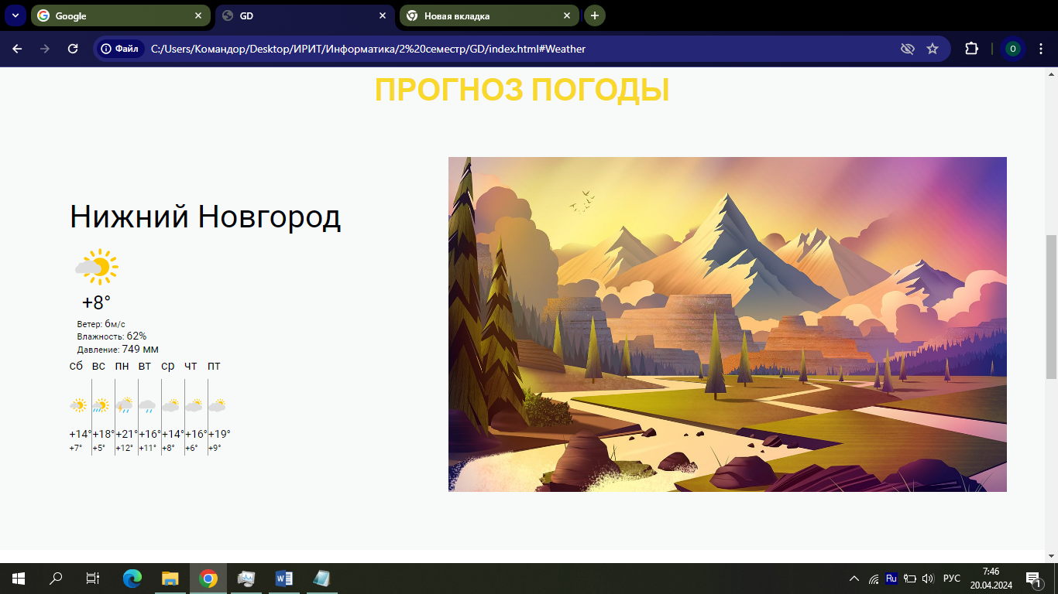

Рис 2. – Прогноз погоды.

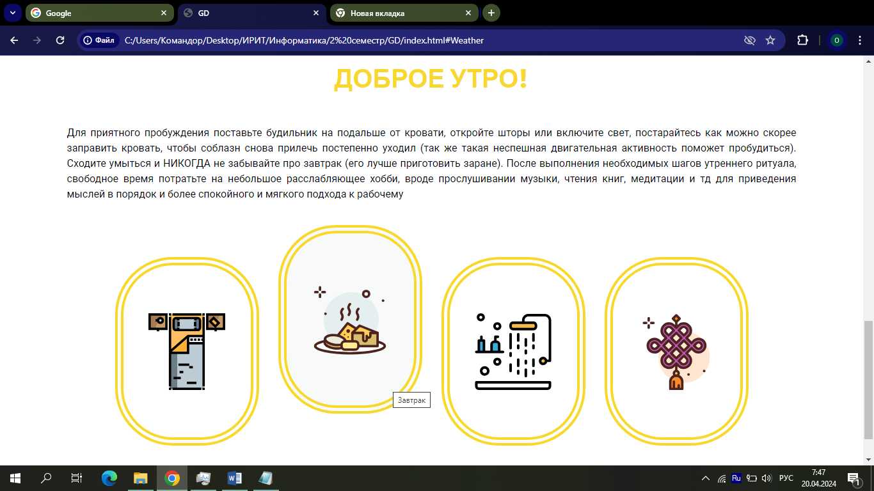

Рис 3. – Страница «Советы».

При наведение на блоки с картинками наблюдаем анимацию их перемещения

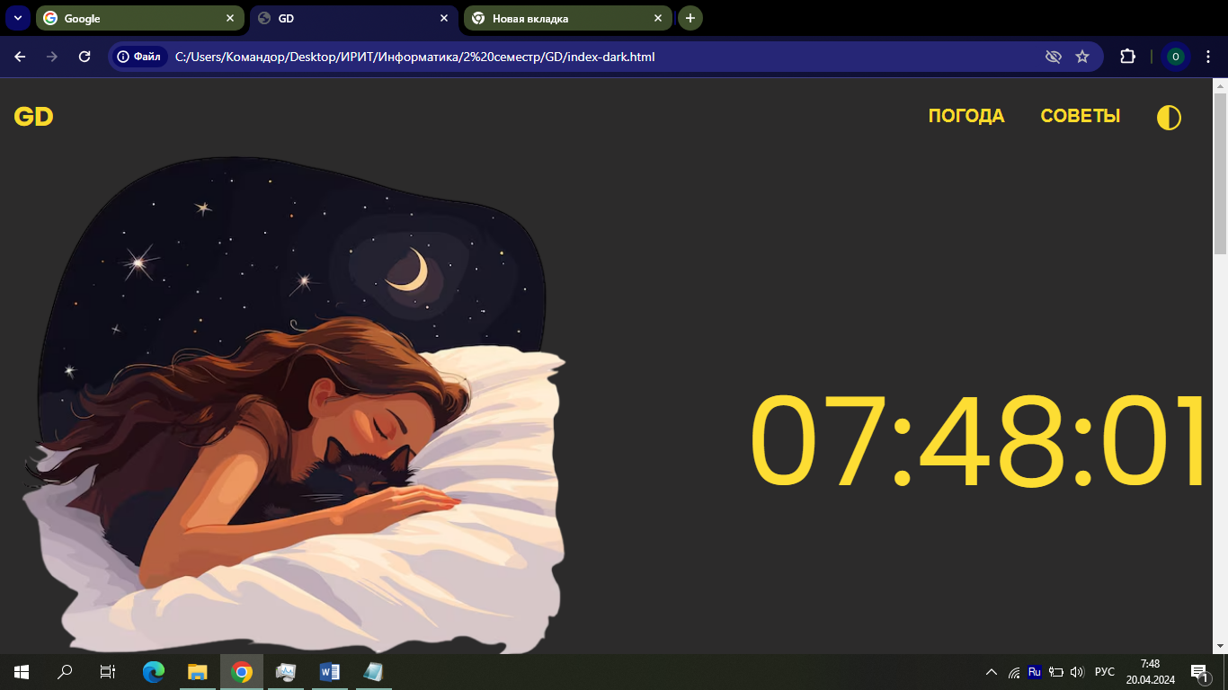

Рис 4. - Главная страница в тёмной теме.

Нажав на желтый полукруг в меню, мы попадем на вечернюю версию сайта

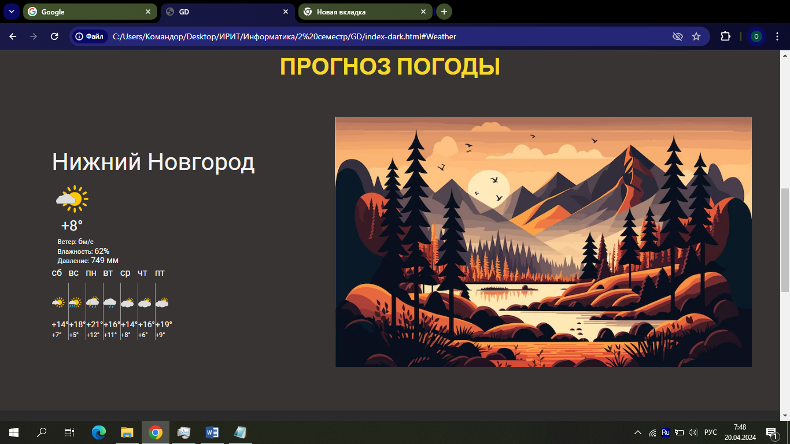

Рис 5. – Прогноз погоды в тёмной теме.

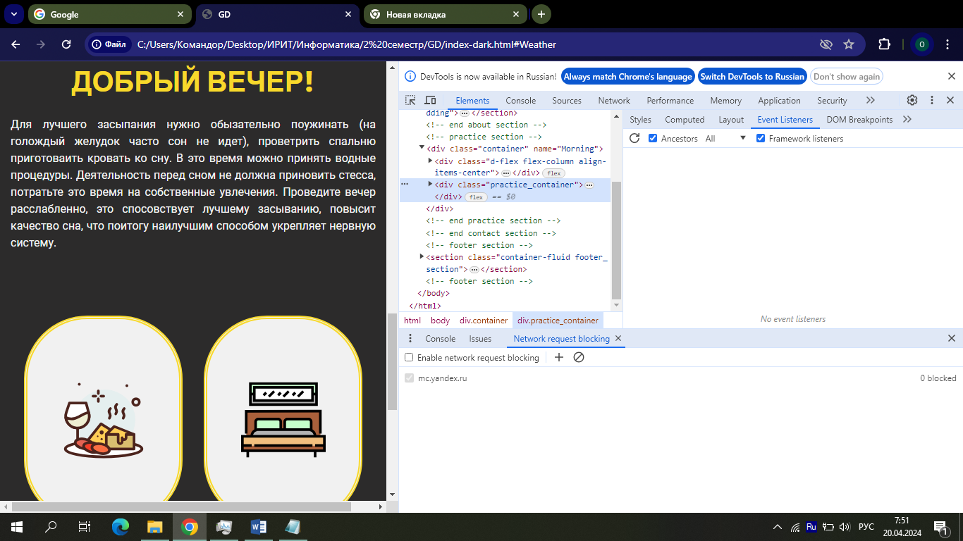

Рис 6. – Страница советов в тёмной теме и меньшем разрешении экрана.